# Instruções

## Testes/PHPUnit;

Para rodar os testes eu utilizei o xampp + eclipse php:

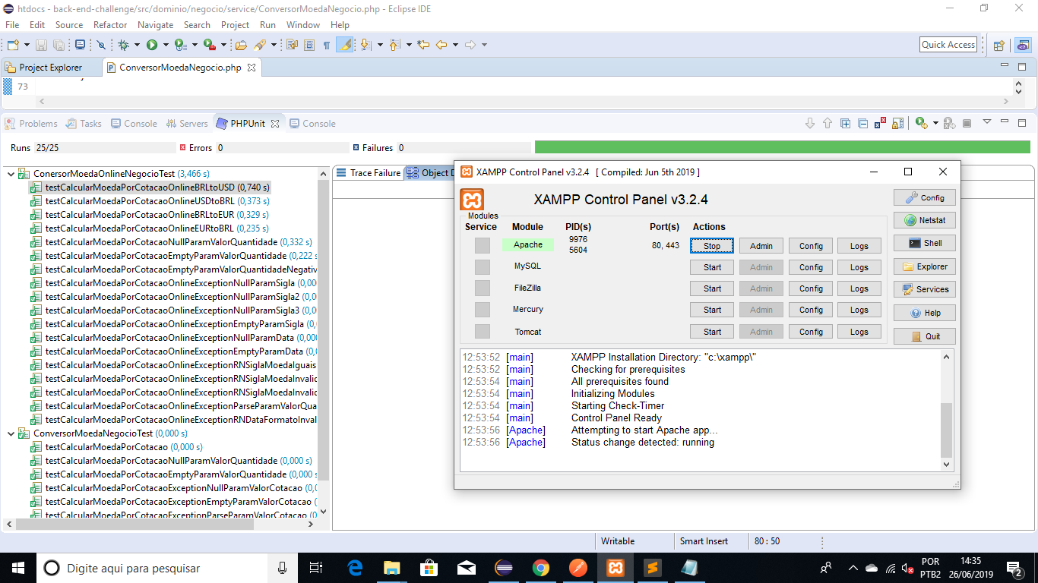

## Api rest

Para checar a api utilizei o postman.

Foram construídos 5 endpoint. Quatro destes foram construídos conforme o solicitado, utilizando o parâmetro cotação para retornar valor e sigla da moeda.

Este caso foi subdivido em 4 apis para não solicitar parâmetro de identificação.

Exemplos:

<http://localhost/teste-jessicaberlezi/src/apresentacao/api/controller/dolar-para-real.php?cotacao=3.83&quantidade=2>

<http://localhost/teste-jessicaberlezi/src/apresentacao/api/controller/real-para-euro.php?cotacao=4.39>

Parâmetro quantidade não obrigatório (Considera 1);

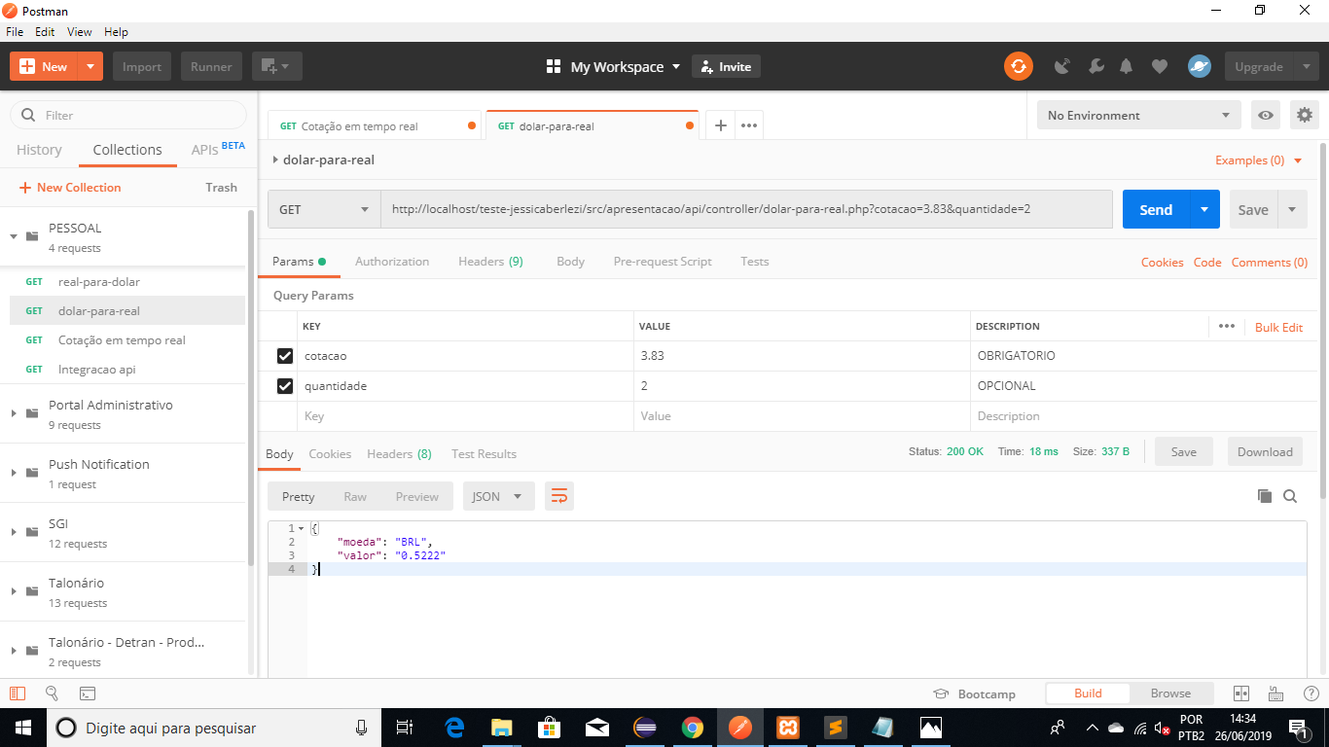

O segundo busca o valor da cotação online, por isso demanda dos parâmetros, origem {de}, moeda final {para} e data no formato MM-dd-yyyy.

<http://localhost/teste-jessicaberlezi/src/apresentacao/api/controller/conversor-moeda.php?de=BRL&para=USD&data=06-25-2019>

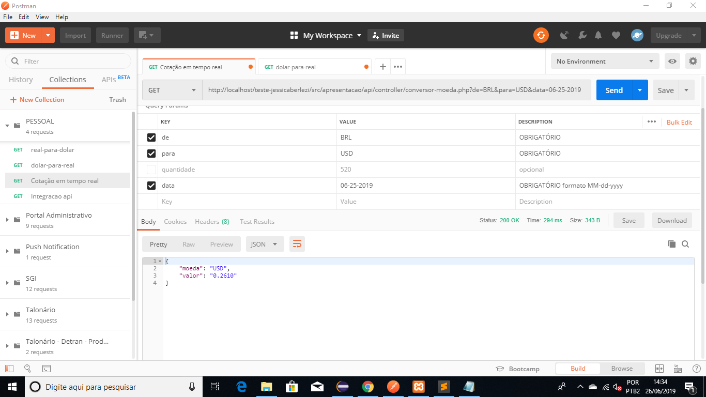

Foi utilizado o conceito de TDD e DDD;

src:

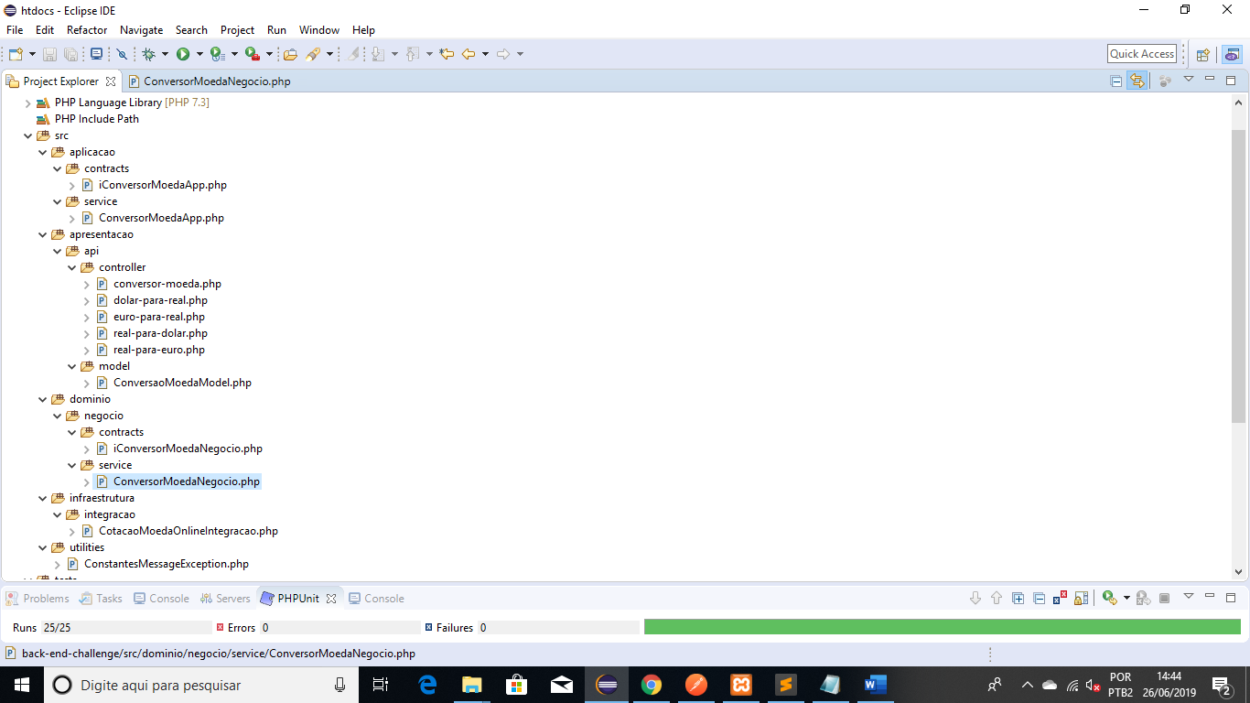

tests:

